**Reunião 04/06/21**

**Alterações no Modelo de dados**

Foram feitas algumas alterações ao modelo de dados de modo a poder ser possível dentro de um projeto criar e armazenar várias credenciais para as plataformas de informação:

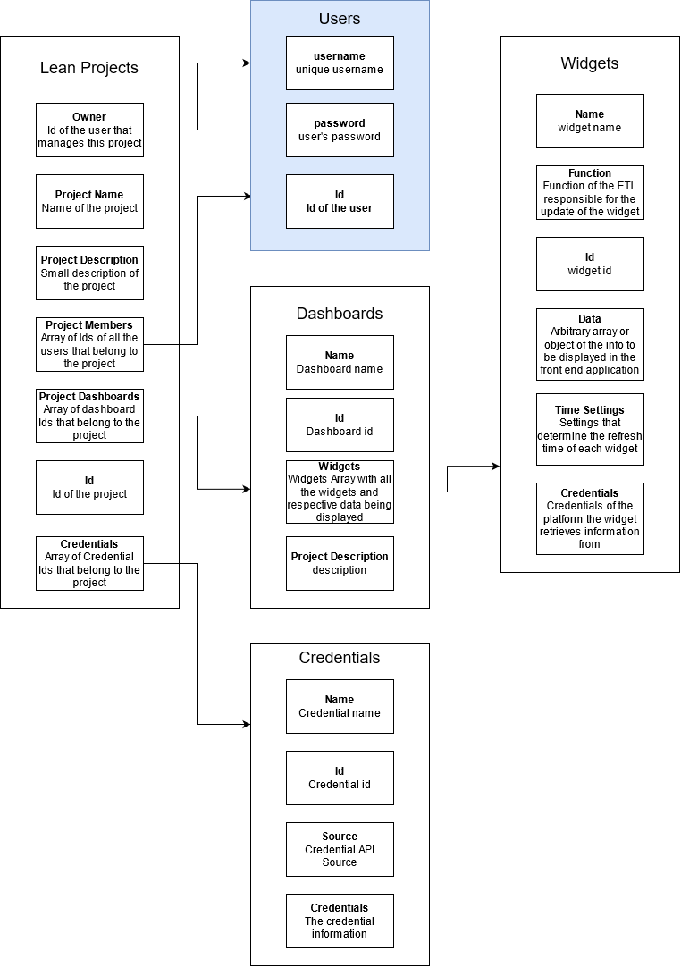

Foi criado o array de Credential Ids na estrutura do projeto e o index Credentials responsável por armazenar essas credenciais.

Relativamente às credenciais, a propriedade *Name* é única por projeto, ou seja, não haverá credenciais com o mesmo nome dentro do mesmo projeto.

A propriedade *Source* refere-se à fonte de informação, assumindo os valores *Azure*, *Jira* e *Squash*.

Por fim, na propriedade Credentials estará a informação das credenciais em si, assim temos:

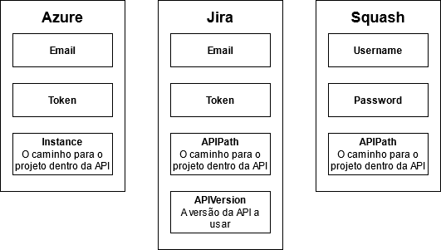

Foram criados também os endpoints na API necessários para a visualização, criação, atualização e remoção das credentials.

No momento de criação de um widget a associação a um dashboard, o utilizador escolheria a credential a utilizar para esse widget através da seleção do nome da credential pretendida, o mesmo para quando for feito o update do credential.

**Gestão de Roles implementada**

As funcionalidades de adição e remoção de roles a utilizadores foi já implementada.

**Tratamento de erros e exceções**

**Começo do Front-End em React**

Apesar de ainda não termos o teste de usabilidade realizado começamos desde já a tentar implementar a página inicial da aplicação e o sign in e o sign out. A ideia parte do desenho do figma que fizemos e só fizemos estas páginas porque o resto pode sofrer bastantes alterações com os testes de usabilidade. Ainda não está em modo responsive, ou seja, a página ainda não se molda ao tamanho do ecrã.

A home page:

Sign in:

